- 請至【月排班作業單】à 找到人員 à 按【編輯】 à 找到須改日期，更改班別 à 存檔
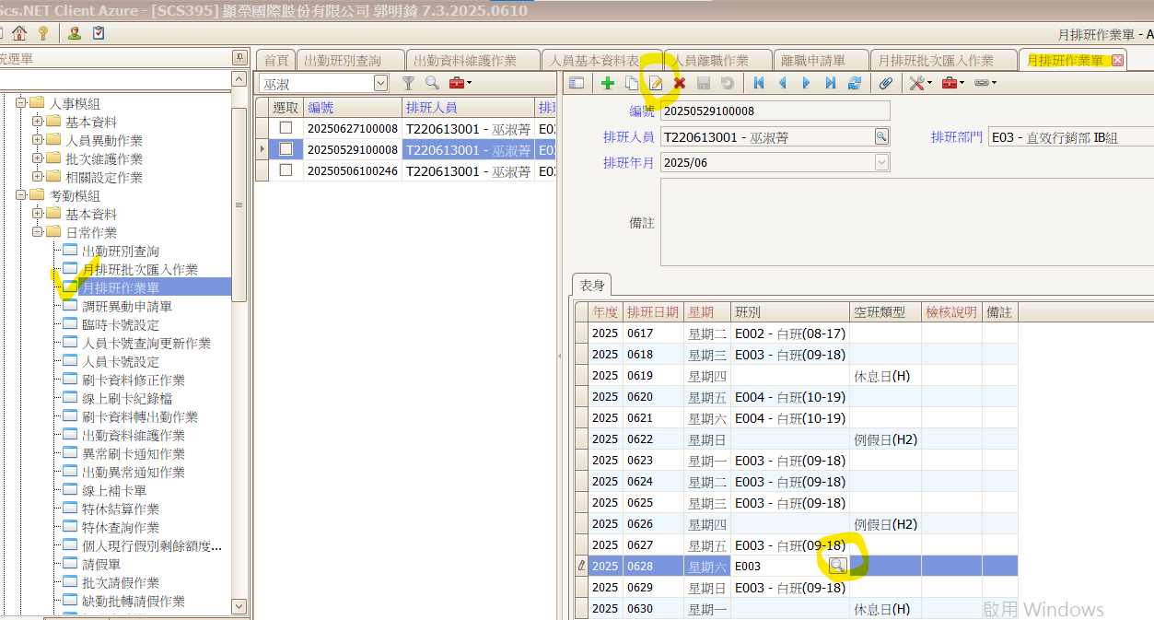
- 再到【刷卡資料轉出勤作業】à 選擇【人員】à 設定【有異動的班別日期】 à 勾選【已存在覆蓋、已轉再轉、重新判讀】à 按下【執行】
- 須等待系統批轉，時間不一定。可重新登入系統確認是否於【出勤資料維護】批轉成功。
